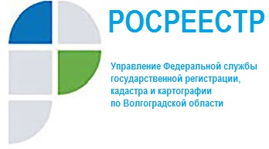

УСЛУГА ПО ВЫЕЗДНОМУ ПРИЁМУ ДОКУМЕНТОВ СТАНЕТ БЕСПЛАТНОЙ ДЛЯ ЛЬГОТНЫХ КАТЕГОРИЙ ГРАЖДАН
Соответствующий законопроект планируется принять до конца декабря 2020 года.
Госдума в осеннюю сессию рассмотрит во втором чтении разработанный Росреестром законопроект «О внесении изменений в Федеральный закон «О государственной регистрации недвижимости» и иные законодательные акты Российской Федерации в сфере государственного кадастрового учета и государственной регистрации прав» (проект Федерального закона № 962484-7). Законопроект регламентирует механизм выездного приёма документов на государственный кадастровый учет и регистрацию прав.
В настоящее время заявление о кадастровом учете и регистрации прав можно предоставить несколькими способами: обратившись лично в орган регистрации прав, при выездном приёме сотрудника органа регистрации, через МФЦ, а также почтовым отправлением. Услуга по выездному приёму документов на учетно-регистрационные действия была доступна для граждан и ранее, однако закон не регламентировал порядок её предоставления льготным категориям и вопрос установления размера платы.
Законопроектом предлагается внести соответствующие изменения в статью 18 Закона о регистрации, согласно которым выездной приём будет осуществляться бесплатно для льготных категорий граждан: ветеранов Великой Отечественной войны, инвалидов Великой Отечественной войны, детей-инвалидов, инвалидов с детства I группы, инвалидов I и II групп. Кроме того, в законопроекте закреплено, что выездной приём осуществляется за плату, размер которой устанавливается органом нормативно-правового регулирования, то есть Росреестром.

